УРЮПИНСКИЙ МУНИЦИПАЛЬНЫЙ РАЙОН
ВОЛГОГРАДСКОЙ ОБЛАСТИ

УРЮПИНСКАЯ РАЙОННАЯ ДУМА

Р Е Ш Е Н И Е

29 апреля 2019 года № 59/551

О внесении изменений в Генеральный план Дьяконовского
сельского поселения Урюпинского муниципального района Волгоградской области, утвержденный решением Совета
депутатов Дьяконовского сельского поселения Урюпинского муниципального района от 27 декабря 2013 года № 93/211

Рассмотрев обращение главы Урюпинского муниципального района о внесении изменений в Генеральный план Дьяконовского сельского поселения Урюпинского муниципального района Волгоградской области, утвержденный решением Совета депутатов Дьяконовского сельского поселения Урюпинского муниципального района от 27 декабря 2013 года № 93/211 «Об утверждении генерального плана и установлении границ населенных пунктов Дьяконовского сельского поселения Урюпинского муниципального района Волгоградской области», на основании статьи 20 Градостроительного кодекса Российской Федерации, пункта 3 части 3 статьи 5 Устава Урюпинского муниципального района Волгоградской области, Урюпинская районная Дума РЕШИЛА:
1. Внести в Генеральный план Дьяконовского сельского поселения Урюпинского муниципального района Волгоградской области, следующие изменения:
1.1. В разделе 4 Положения о территориальном планировании Дьяконовского сельского поселения Урюпинского муниципального района Волгоградской области таблицу изложить в следующей редакции:
«Параметры функциональных зон по генеральному плану:

№ п/п | Наименование  функциональных зон | Площадь  на расчетный срок | Параметры
 |  | га | этажность | плотность населения, чел/га
1 | Жилая зона | 84,4 | 3 | 30
2 | Общественно-деловая зона | 1,17 | 3 | 30
3 | Производственная зона | 23,52 | Не огран. | -
4 | Зона транспортной и инженерной инфраструктур | 29,56 | - | -
5 | Рекреационная зона | 6,75 | - | -
6 | Зона сельскохозяйственного использования | - | Не огран. | -
7 | Зона специального назначения | 44,03 | - | -
8 | Зона акватории водного объекта | 0,6 | - | -
 | итого | 189,8

1.2. Внести в Пояснительную записку к материалам по обоснованию Генерального плана Дьяконовского сельского поселения Урюпинского муниципального района Волгоградской области следующие изменения:
1) пункт 3.8 изложить в следующей редакции:
«3.8. Развитие производственной зоны

Проектом предусматривается сохранение действующих предприятий на существующих территориях.
Для возможности расширения производственных площадей и размещения новых предприятий использовать и реконструировать существующие территории.
В границах территории муниципального образования определить положение земельного участка с кадастровым номером 34:31:190012:70, площадью 428002 кв.м. расположенного по адресу; Волгоградская область, Урюпинский район Дьяконовское сельское поселение. Здесь рекомендуется формировать объекты специального назначения с основными видами разрешенного использования в соответствии с классификатором видов разрешенного использования - код 12.2. (мусоросортировочный комплекс с мусороперерабатывающими мощностями).
Вдоль существующих и вновь проектируемых производственных территорий должно быть сформировано защитное озеленение санитарно-защитных зон. Между жилой застройкой и производственными и сельскохозяйственными объектами выдержаны санитарно-защитные зона в виде полосы шириной 50 м .
Исходя из этих положений, в генеральном плане предусмотрено на расчетный срок завершение формирования зон производственных территорий, организации в них улично-дорожной сети, инженерно-технического обеспечения, формирования санитарно-защитных зон.»
2) В пункте 5 «Основные технико-экономические показатели генерального плана поселения» строку 3.7. таблицы изложить в следующей редакции:

N п/п | Наименование показателя | Единица измерения | Современное состояние | Расчетный срок
1 | 2 | 3 | 4 | 5
3.7 | Зона специального назначения | га | 1,23 | 44,03

1.3. Внести следующие изменения в графические изображения карт Генерального плана Дьяконовского сельского поселения:
1) Графическое изображение карты 1 «Карта планируемого размещения объектов местного значения» М 1:25000» изложить в следующей редакции:

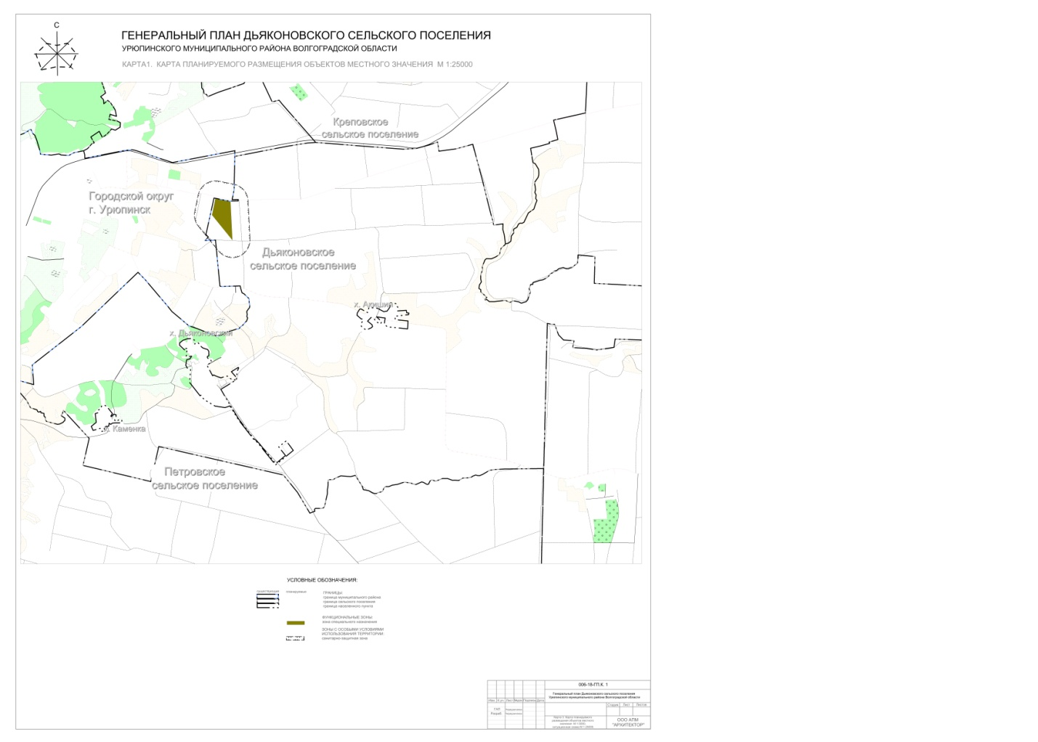
2) Графическое изображение карты 3 «Карта функциональных зон хутора Дьяконовский 2-й М 1:5000» изложить в следующей редакции:

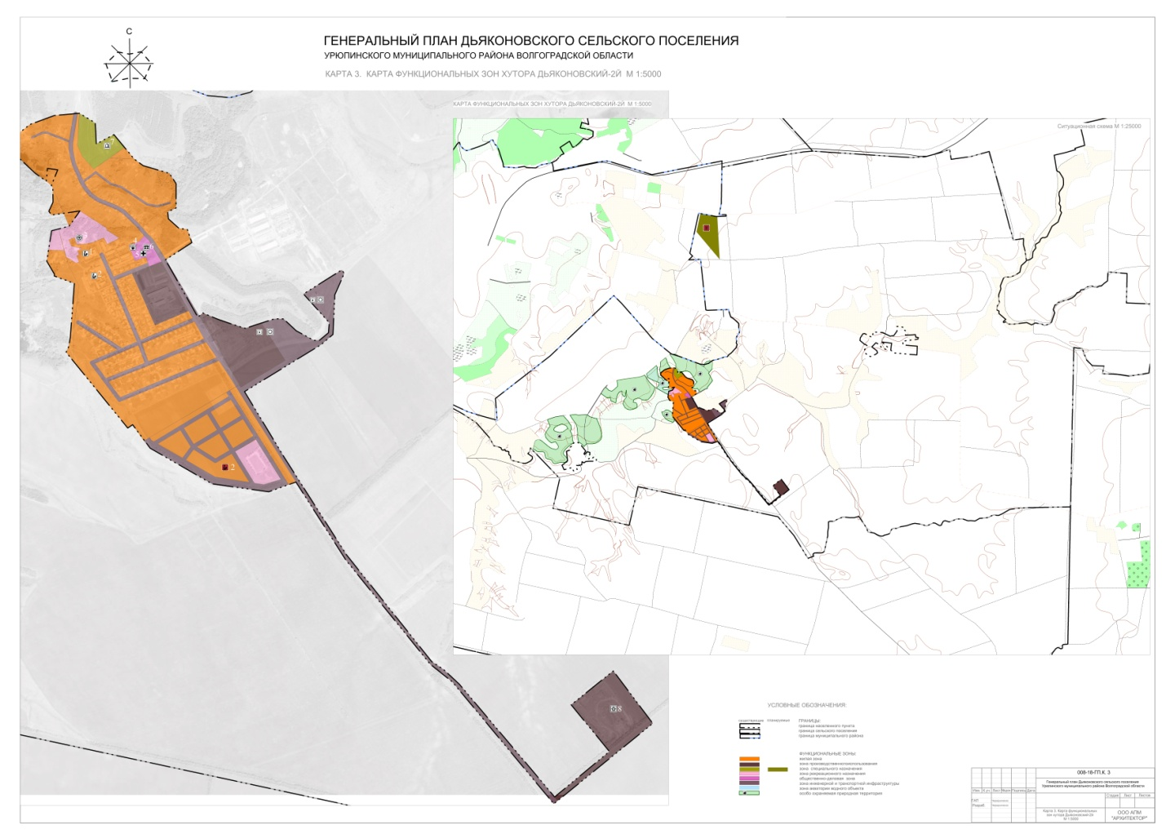
3) Графическое изображение карты 2 «Карта комплексного развития территории сельского поселения М 1:5000. Ситуационная схема М 1:25000» изложить в следующей редакции:

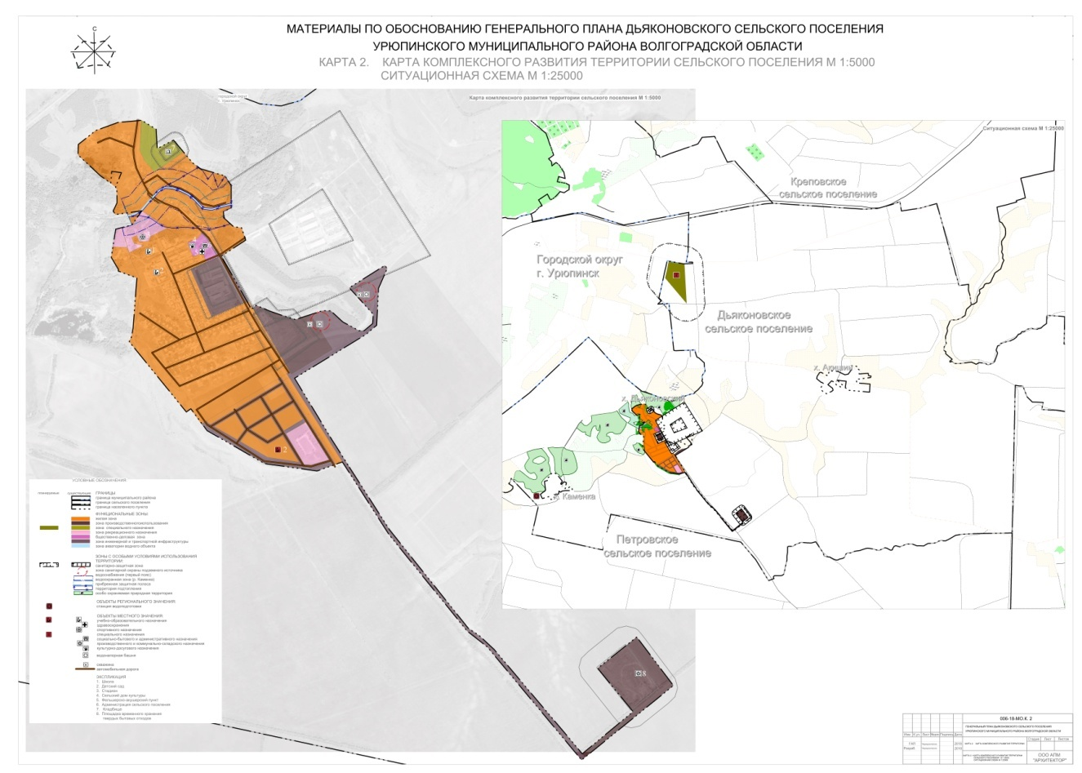
4) Графическое изображение карты 1 «Существующее состояние и ограничение использования территории. Чертеж 1.1. Размещение поселения в системе внешних связей М:50000» изложить в следующей редакции:

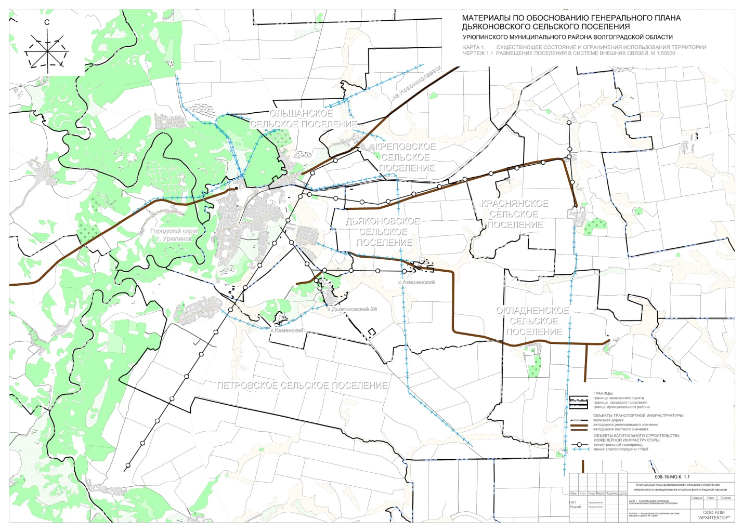

5) Графическое изображение карты 1 «Существующее состояние и ограничение использования территории. Чертеж 1.2. Существующее состояние и ограничение использования территории. Ситуационная схема М:25000» изложить в следующей редакции:

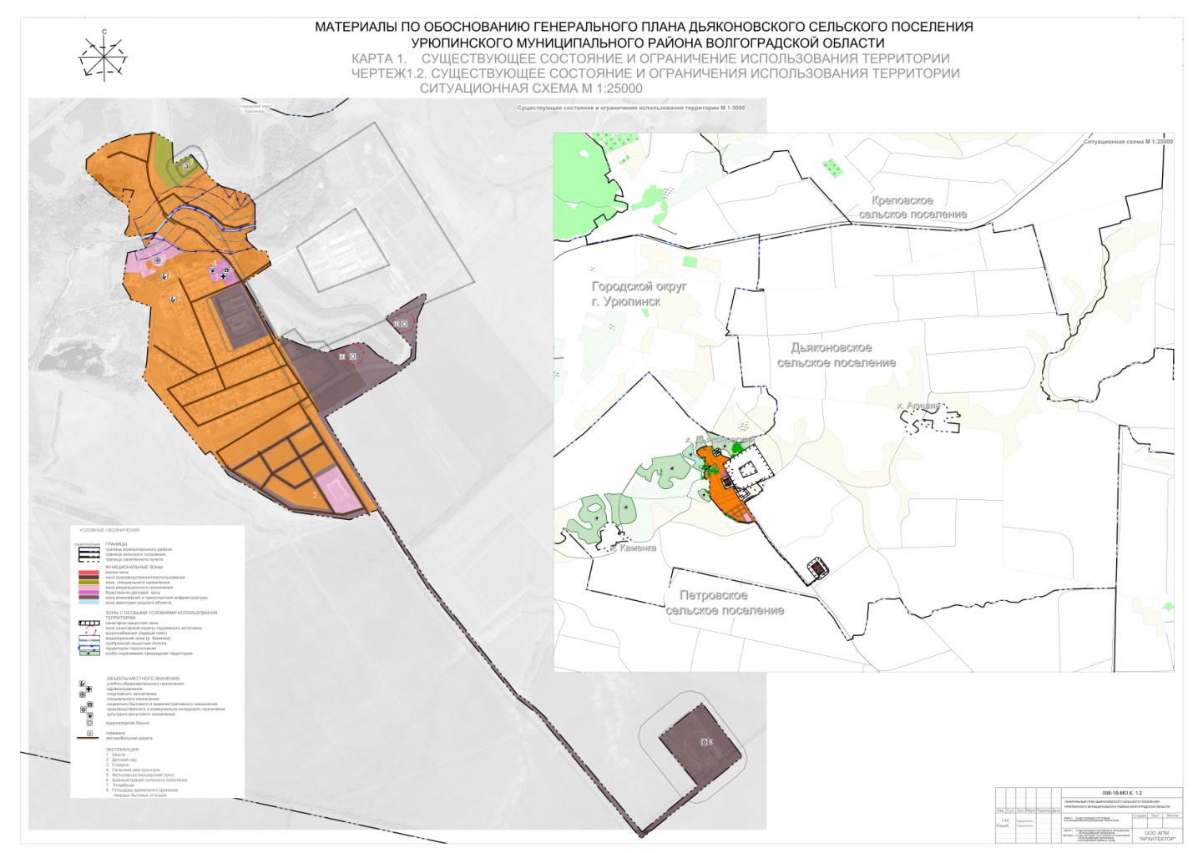

6) Графическое изображение карты 1 «Существующее состояние и ограничение использования территории. Чертеж 1.3. Территории, подверженные риску возникновения чрезвычайных ситуаций природного и техногенного характера М:5000» изложить в следующей редакции:

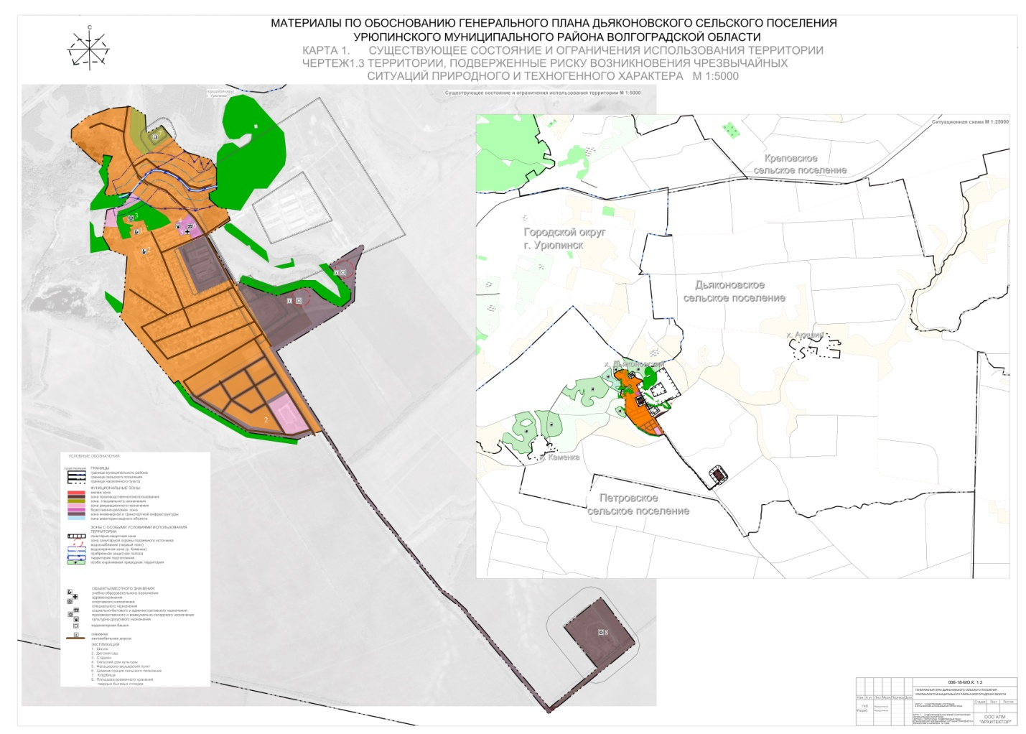
2. Настоящее решение вступает в силу после его опубликования в информационном бюллетене администрации Урюпинского муниципального района «Районные ведомости».
3. Направить настоящее решение главе Урюпинского муниципального района для подписания и опубликования в установленном порядке.

Председатель Глава
Урюпинской районной Думы Урюпинского муниципального района

Т.Е. Матыкина А.И. Феронов

